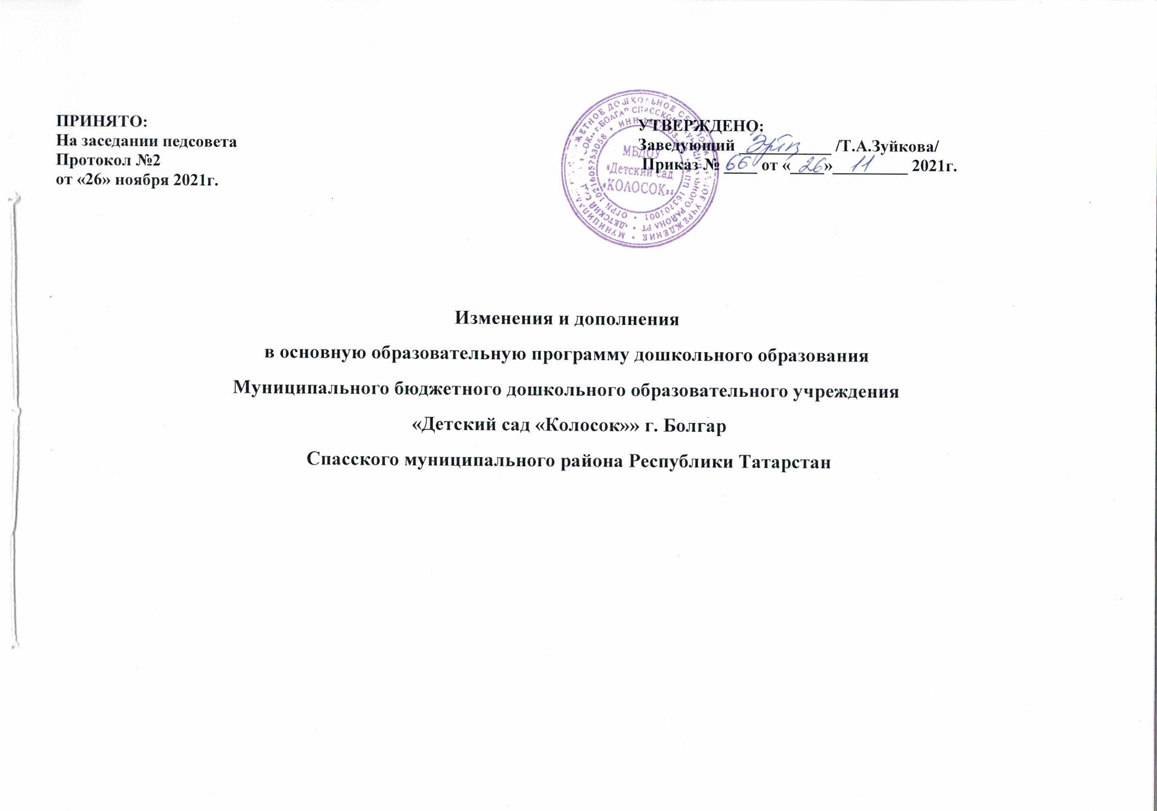
Внести в основную образовательную программу дошкольного образования муниципального бюджетного дошкольного образовательного учреждения «Детский сад «Колосок»» г. Болгар Спасского муниципального района Республики Татарстан следующие изменения и дополнения:
1.В п.1.1 «Пояснительная записка» раздела 1 «Целевой раздел» (стр.4) изменить нормативный документ Постановление Главного государственного врача Российской Федерации от 15 мая 2013 г. №26 «Об утверждении СанПиН 2.4.1.3049 -13 «Санитарно эпидемиологические требования к устройству, содержанию и организации режима работы дошкольных образовательных учреждений» на Постановление Главного государственного врача Российской Федерации от 28 сентября 2020 г. №28 «Об утверждении Санитарных правил 2.4.3648 -20 «Санитарно-эпидемиологические требования к организации воспитания и обучения, отдыха и оздоровления детей и молодежи».
2. В п.1.1 «Пояснительная записка» раздела 1 «Целевой раздел» (стр.5) изменить Примерной основной общеобразовательной программой дошкольного образования «От рождения до школы», под редакцией Н.Е. Вераксы, М.А. Васильевой, Т.С. Комаровой на Инновационной программы дошкольного образования. «От рождения до школы», под ред. Н. Е. Вераксы, Т. С. Комаровой, Э. М. Дорофеевой. — Издание пятое (инновационное), испр. и доп. — М.: МОЗАИКА-СИНТЕЗ, 2019.
3.В п 1.1.1 «Цели и задачи Программы» (стр.5-6) дополнить Второй целью Программы является «Воспитание гармонично развитой и социально ответственной личности на основе духовно-нравственных ценностей народов Российской Федерации, исторических и национально-культурных традиций». Для достижения этой цели следует решить задачи: обеспечение оптимального сочетания классического дошкольного образования и современных образовательных технологий, доступных и эффективных; создание ПДР (пространство детской реализации) — поддержки детской инициативы, творчества, развитие личности ребенка, создание условий для самореализации.
4. В п.1.1.2 заменить название пункта «Принципы и подходы к формированию Программы» на «Основные принципы и положения, реализованные в программе». «В соответствии со Стандартом Программа построена на следующих принципах» заменить на Программа реализует следующие основные принципы и положения. Добавить Основные задачи воспитателя:
Развивающие занятия. При проведении занятий использовать современные образовательные технологии, работать в зоне ближайшего развития (ЗБР), реализовывать деятельностный подход и принципы развивающего обучения, использовать на занятиях материал, соответствующий духовно-нравственным ценностям, историческим и национально-культурным традициям народов России.
Эмоциональное благополучие. Постоянно заботиться об эмоциональном благополучии детей, что означает теплое, уважительное, доброжелательное отношение к каждому ребенку, к его чувствам и потребностям, проявление уважения к его индивидуальности, чуткость к его эмоциональным состояниям, поддержку его чувства собственного достоинства и т. п., чтобы каждый ребенок чувствовал себя в безопасности, был уверен, что его здесь любят, о нем позаботятся.
Справедливость и равноправие. Одинаково хорошо относиться ко всем детям независимо от пола, нации, языка, социального статуса, психофизиологических и других особенностей.
Детско-взрослое сообщество. Проводить специальную работу над созданием детско-взрослого сообщества, основанного на взаимном уважении, равноправии, доброжелательности, сотрудничестве всех участников образовательных отношений (детей, педагогов, родителей).
Формирование ценностных представлений. Объединение обучения и воспитания в целостный образовательный процесс на основе духовно-нравственных ценностей народов Российской Федерации, исторических и национально-культурных традиций, воспитание у дошкольников таких качеств, как:
 патриотизм, любовь к Родине, гордость за ее достижения;
 уважение к традиционным ценностям: любовь к родителям, уважение к старшим, заботливое отношение к малышам, пожилым людям и пр.;
 традиционные гендерные представления;
 нравственные основы личности — стремление в своих поступках следовать положительному примеру (быть «хорошим»).
ПДР (пространство детской реализации). Постоянная работа над созданием ПДР, что означает:
 поддержка и развитие детской инициативы, помощь в осознании и формулировке идеи, реализации замысла;
 предоставление свободы выбора способов самореализации, поддержка самостоятельного творческого поиска;
 личностно-ориентированное взаимодействие, поддержка индивидуальности, признание уникальности, неповторимости каждого ребенка;
 уважительное отношение к результатам детского труда и творчества;
 создание условий для представления (предъявления, презентации) своих достижений социальному окружению;
 помощь в осознании пользы, признании значимости полученного результата для окружающих.
Нацеленность на дальнейшее образование. Развитие познавательного интереса, стремления к получению знаний, формирование положительной мотивации к дальнейшему обучению в школе, вузе. Формирование отношения к образованию как к одной из ведущих жизненных ценностей.
Региональный компонент. В организации и содержании образования учитывать природно-географическое и культурно-историческое своеобразие региона, воспитывать интерес и уважение к родному краю.
Предметно-пространственная среда. Использовать все возможности для создания современной предметно-пространственной среды в соответствии с требованиями программы «ОТ РОЖДЕНИЯ ДО ШКОЛЫ».
Взаимодействие с семьями воспитанников. Осуществляется эффективное взаимодействие с семьями воспитанников, в том числе:
 обеспечивается открытость дошкольного образования: открытость и доступность информации, регулярность информирования, свободный доступ родителей в пространство детского сада;
 обеспечение максимального участия родителей в образовательном процессе (участие родителей в мероприятиях, образовательном процессе, в решении организационных вопросов и пр.);
 обеспечение педагогической поддержки семьи и повышения компетентности родителей в вопросах развития и образования, охраны и укрепления здоровья детей;
 обеспечение единства подходов к воспитанию детей в условиях дошкольного образовательного учреждения и семьи.
5. В п.1.1.3 «Характеристики особенностей развития детей раннего и дошкольного возраста» (стр.8) изменить Примерную основную общеобразовательную программу дошкольного образования «От рождения до школы», под редакцией Н.Е. Вераксы, М.А. Васильевой, Т.С. Комаровой на Инновационную программу дошкольного образования. / Под ред. Н. Е. Вераксы, Т. С. Комаровой, Э. М. Дорофеевой. — Издание пятое (инновационное), испр. и доп. — М.: МОЗАИКА-СИНТЕЗ, 2019.
6. Заменить в Программе НОД на ООД (организованная образовательная деятельность).
7. П. 3.3 «Кадровые условия реализации Программы» раздела 3 «Организационный раздел» (стр.93) изменить на Одним из ключевых моментов в реализации поставленных задач является наличие стабильного, творческого коллектива в МБДОУ, грамотная кадровая политика администрации.
Воспитательно – образовательный процесс ведут 9 педагогических работников: 7 воспитателей, 1 музыкальный руководитель, 1 воспитатель по обучению татарскому языку. По совместительству работает учитель логопед (0,5 ст.). Администрация детского сада: заведующий, заместитель заведующего по воспитательно-методической работе.

Образовательный уровень педагогических работников

Количество педагогических работников ДОУ | Высшее педагогическое | Среднее - специальное
9 | 8 | 0
100% | 100% | 100%

Стаж работы педагогических работников

До 5 лет | -
До 10 лет | -
До 15 лет | 2 педагога
До 20 лет | 1 педагог
Свыше 20 лет | 6 педагогов

Курсовая подготовка педагогов осуществляется своевременно в соответствии с графиком курсовой подготовки. Таким образом, 100% педагогов ДОУ прошли обучение на курсах повышения квалификации по организации образовательной деятельности в соответствии с ФГОС ДО.
Аттестация педагогических работников

Количество педагогических  работников ДОУ | Высшая  категория | Первая  категория | Без категории
9 (100%) | 5 (55% ) | 1 (11%) | 3(34%)

Учебно-вспомогательные работники ДОУ представлены младшими воспитателями 6 человек.

Реализация Программы требует осуществления управления, хозяйственной деятельности, организации необходимого медицинского обслуживания. Для решения этих задач в образовательной организации в рамках штатного расписания имеются следующие работники:

Руководящие работники ДОУ:
- заведующий ДОУ
- заместитель заведующего по воспитательно-методической работе
Административно-хозяйственный персонал:
- повара
- сторожа;
- рабочий по обслуживанию здания
- электрик
- прачка

- завхоз
- медсестра

8. В п.3.4 «Материально-техническое обеспечение Программы» раздела «Организационный раздел» ( стр.94) исключить «кабинет заведующей по административно-хозяйственной работе» .
9. В п.3.4 «Материально-техническое обеспечение Программы» раздела «Организационный раздел» (стр.96) изменить Примерная основная общеобразовательная программа воспитания и обучения в детском саду «ОТ РОЖДЕНИЯ ДО ШКОЛЫ» /под редакцией Н.Е. Вераксы, М.А. Васильевой, Т.С. Комаровой. – М.: Мозаика-Синтез, 2014.г на Инновационная программа дошкольного образования «ОТ РОЖДЕНИЯ ДО ШКОЛЫ» / Под ред. Н. Е. Вераксы, Т. С. Комаровой, Э. М. Дорофеевой. — Издание пятое (инновационное), испр. и доп. — М.: МОЗАИКА-СИНТЕЗ, 2019.
10. В п.3.6 «Планирование образовательной деятельности» раздела «Организационный раздел» (стр.104) изменить «В МДОУ воспитывается 118 детей. Все группы однородны по возрастному составу детей. Общее количество групп – 6» на «В МБДОУ воспитывается 83 детей. Все группы однородны по возрастному составу детей. Общее количество групп – 5».
11. В п.3.6 «Планирование образовательной деятельности» раздела «Организационный раздел» (стр.105-111) изменить Учебный план МБДОУ «Детский сад «Колосок»» г. Болгар на 2021 -2022 учебный год
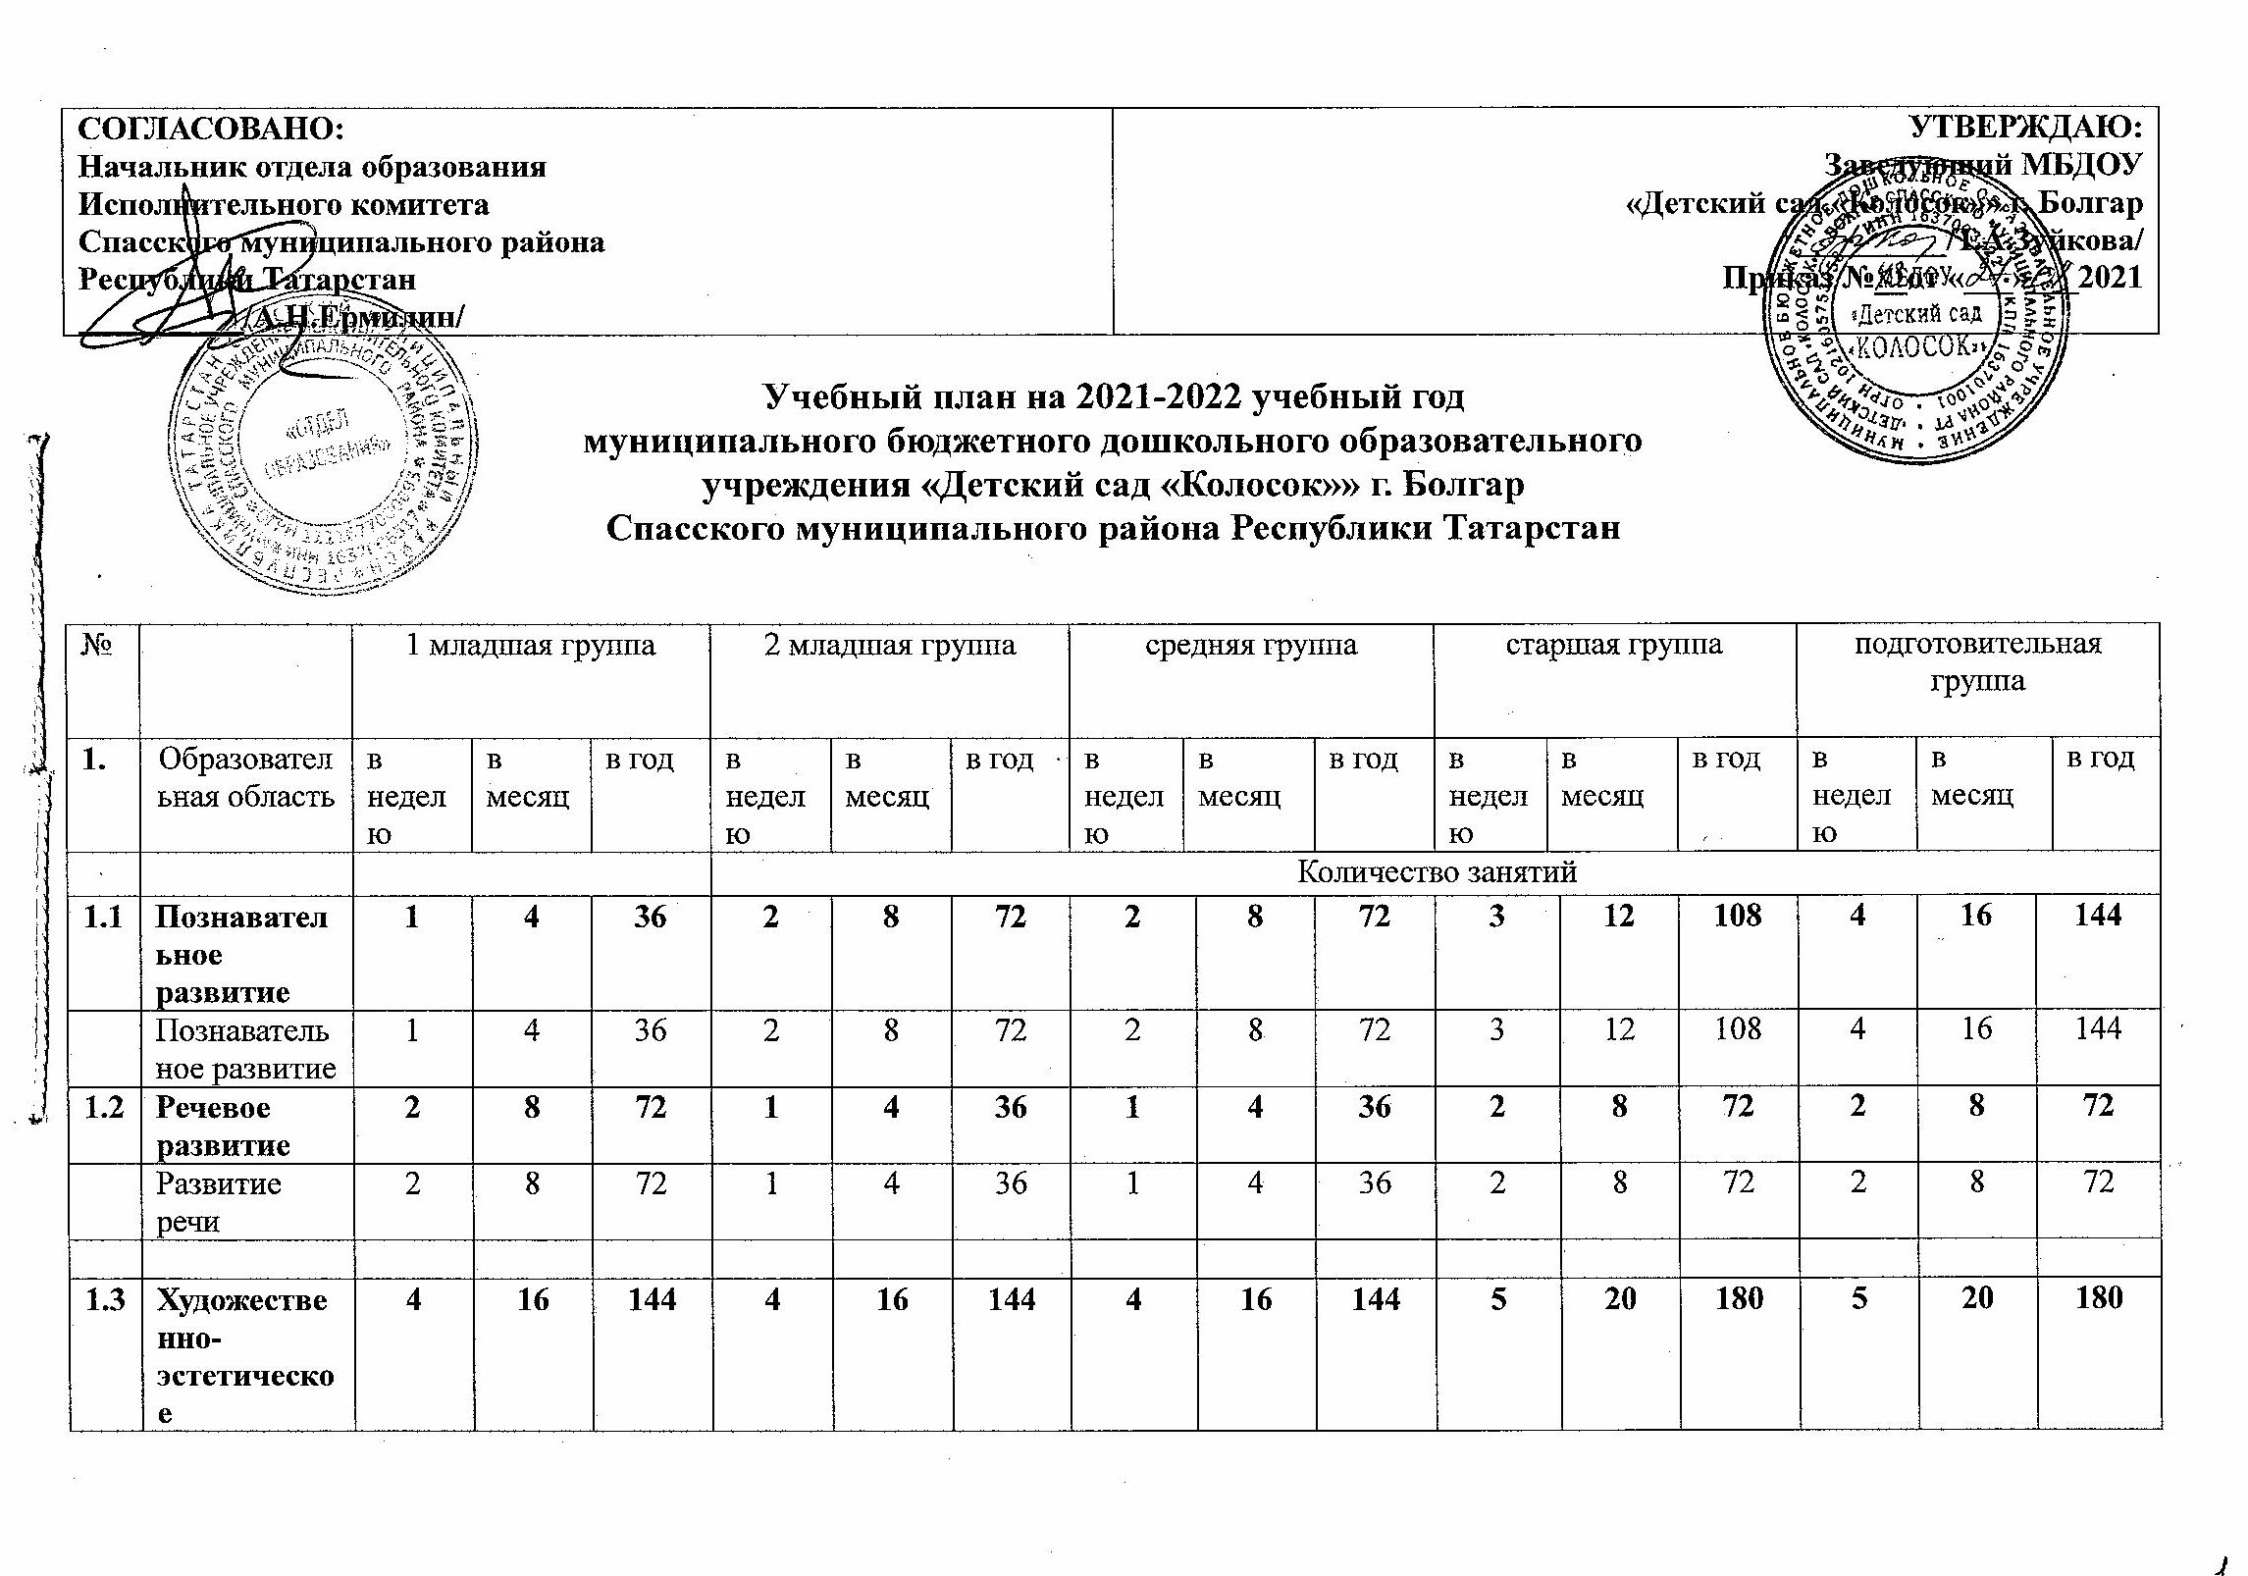
 | направление развития
 | Музыка | 2 | 8 | 72 | 2 | 8 | 72 | 2 | 8 | 72 | 2 | 8 | 72 | 2 | 8 | 72
 | Художественное творчество  - рисование  - лепка  -аппликация | 1  1  - | 4  4  - | 36  36  - | 1  0,5  0,5 | 4  2  2 | 36  18  18 | 1  0,5  0,5 | 4  2  2 | 36  18  18 | 2  0,5  0,5 | 8  2  2 | 72  18  18 | 2  0,5  0,5 | 8  2  2 | 72  18  18
1.4 | Физическое направление | 3 | 12 | 108 | 3 | 12 | 108 | 3 | 12 | 108 | 3 | 12 | 108 | 3 | 12 | 108
 | Физическая культура в помещении | 2 | 8 | 72 | 2 | 8 | 72 | 2 | 8 | 72 | 2 | 8 | 72 | 2 | 8 | 72
 | Физическая культура на прогулке | 1 | 4 | 36 | 1 | 4 | 36 | 1 | 4 | 36 | 1 | 4 | 36 | 1 | 4 | 36
 | Итого: | 10 | 40 | 360 | 10 | 40 | 360 | 10 | 40 | 360 | 13 | 52 | 468 | 14 | 56 | 504
 |  | 1ч.28 мин |  |  | 2 ч.30 мин |  |  | 3ч 20 мин. |  |  | 5 ч 25 мин |  |  | 7 час
2. | Региональный компонент |  |  |  |  |  |  |  |  |  | 2 | 8 | 72 | 3 | 12 | 108
2.1 | Обучение татарскому (русскому) языку |  |  |  |  |  |  |  |  |  | 2раза в неделю | 8 | 72 | 3 раза в неделю | 12 | 108
 | ВСЕГО: |  |  |  |  |  |  |  |  |  | 6ч 15 мин |  |  | 8ч 30 мин
 |  | Образовательная деятельность в ходе режимных моментов
 | Утренняя гимнастика | ежедневно |  |  | ежедневно |  |  | ежедневно |  |  | ежедневно |  |  | ежедневно
 | Гигиенические процедуры
 | Создание языковой среды для обучения татарскому (русскому) языку |  |  |  |  |  |  | 3 раза в неделю |  |  | 1 раз в неделю
 | Ситуативные беседы при проведении режимных моментов
 | Чтение художественной литературы | ежедневно | ежедневно | ежедневно | ежедневно | ежедневно | ежедневно | ежедневно | ежедневно | ежедневно | ежедневно | ежедневно | ежедневно | ежедневно | ежедневно | ежедневно
 | Дежурство | ежедневно | ежедневно | ежедневно | ежедневно | ежедневно | ежедневно | ежедневно | ежедневно | ежедневно | ежедневно | ежедневно | ежедневно | ежедневно | ежедневно | ежедневно
 | Прогулки | ежедневно | ежедневно | ежедневно | ежедневно | ежедневно | ежедневно | ежедневно | ежедневно | ежедневно | ежедневно | ежедневно | ежедневно | ежедневно | ежедневно | ежедневно
 |  | Самостоятельная деятельность детей
 | Игра | ежедневно | ежедневно | ежедневно | ежедневно | ежедневно | ежедневно | ежедневно | ежедневно | ежедневно | ежедневно | ежедневно | ежедневно | ежедневно | ежедневно | ежедневно
 | Самостоятельная деятельность детей в центрах (уголках) развития | ежедневно | ежедневно | ежедневно | ежедневно | ежедневно | ежедневно | ежедневно | ежедневно | ежедневно | ежедневно | ежедневно | ежедневно | ежедневно | ежедневно | ежедневно

Пояснительная записка к учебному плану
2021- 2022 учебный год
Учебный план для ДОУ является нормативным документом, устанавливающим перечень образовательных областей и объём учебного времени, отводимого на проведение занятий в учебном году в муниципальном бюджетном дошкольном образовательном учреждении «Детский сад «Колосок»» г. Болгар Спасского муниципального района Республики Татарстан (далее – МБДОУ), составлен в соответствии с Лицензией на осуществление образовательной деятельности; основной образовательной программой ДОУ, разработанной на основе примерной общеобразовательной программы дошкольного образования «От рождения до школы» (под. ред. Н.Е. Вераксы, Т.Н. Комаровой, М.А. Васильевой), имеющей общеобразовательную направленность и нормативный срок освоения 5 лет с 2 до 7 лет (с I младшей группы до подготовительной группы (подгруппы)), которые определяют содержание обязательной части основной образовательной программы дошкольного образования.
При составлении учебного плана по реализации основной образовательной программы учитывались следующие нормативно-правовые документы:
1. Федеральный закон от 29.12.2012 г. № 273-ФЗ «Об образовании в Российской Федерации» (Принят 29.12.2012г. № 273-ФЗ);
2. Устав МБДОУ;
3. Санитарно-эпидемиологические требования к организации воспитания и обучения, отдыха и оздоровления детей и молодежи» (СП 2.4.3648-20) с изменениями на 2021 г.;
4. Приказ Министерства образования и науки Российской Федерации от 17 октября 2013 г. № 1155 «Об утверждении федерального государственного образовательного стандарта дошкольного образования»;
5. Закон Республики Татарстан №16 от 03.03.2012 г. «О государственных языках Республики Татарстан и других языках Республики Татарстан»;
6. Основная образовательная программа муниципального бюджетного дошкольного образовательного учреждения «Детский сад «Колосок»» г. Болгар Спасского муниципального района Республики Татарстан (с изменениями и дополнениями)

В ДОУ функционируют 5 групп.
Учебный план рассчитан на период с 1 сентября 2021 г. по 31 мая 2022 г. Продолжительность учебной недели составляет 5 дней с режимом работы с 7.30 до 18.00 ч. Уставом учреждения определен летний оздоровительный период с 1.06.2022г. по 31.08.2022г.
Учебный план определяет организацию воспитательно-образовательного процесса в учреждении и структуру основной образовательной программы дошкольного образования, реализуемой в ДОУ.
В структуре учебного плана выделяются инвариативная (обязательная) и вариативная (модульная) части.
Инвариативная часть обеспечивает выполнение обязательной части основной образовательной программы дошкольного образования и реализуется через обязательные занятия непосредственной образовательной деятельности.
Вариативная часть учебного плана сформирована с учетом регионального компонента, в основе которого реализация образовательного процесса с учётом национальных, социокультурных, экономических, климатических условий и традиций нашего города, района и республики.

Объем обязательной (инвариативной) части в учебном плане составляет более 60% от её общего объема основной общеобразовательной программы ДОУ. Часть, формируемая участниками образовательных отношений (вариативная), не более 40%.

В учебный план учитывает направления развития ребенка, представленные в пяти образовательных областях:
Социально – коммуникативное развитие
Познавательное развитие
Речевое развитие
Художественно – эстетическое развитие
Физическое развитие
- Коллектив дошкольного образовательного учреждения реализует:
- основную образовательную программу дошкольного образования, разработанную на основе примерной основной общеобразовательной программы дошкольного образования «От рождения до школы» под редакцией Н.Е.Вераксы, М.А.Васильевой, Т.С. Комаровой, Москва, 2014 г., с изменениями и дополнениями, внесенными на основе инновационной программы дошкольного образования «От рождения до школы» под редакцией Н.Е.Вераксы, Э.М. Дорофеевой, Т.С. Комаровой, Москва, 2019
- Сөенеч - радость познания: региональная образовательная программа дошкольного образования под редакцией Р. К. Шаеховой.- Казань: Магариф-Вакыт, 2016.
- Программу «Обучение русскоязычных детей татарскому языку в детском саду» под редакцией З.З. Зариповой, Р.Г Кидрячевой, Р.С Исаевой.
- Примерную основную образовательную программу дошкольного образования «Мозаика», под редакцией В.Ю. Белькович, Н.В. Гребёнкина, И.А. Кильдышева.

Обязательная часть Программы предполагает комплексность подхода, обеспечивая развитие детей во всех пяти взаимодополняющих образовательных областях. Инвариативная часть реализуется через организованную образовательную деятельность (ООД), в этот перечень входит ООД, предусматривающая реализацию дополнительных парциальных программ.
Образовательные области регионального компонента согласуются с требованиями федерального компонента и «реализуются посредством интеграции его в занятия и совместную деятельность воспитателей и детей».
1. Образовательная область «Социально-коммуникативное развитие» направлена на:
- Усвоение норм и ценностей, принятых в обществе, включая моральные и нравственные ценности;
- Развитие общения и взаимодействия ребёнка со взрослыми и сверстниками;
- Становление самостоятельности, целенаправленности и саморегуляции собственных действий;
- Развитие социального и эмоционального интеллекта, эмоциональной отзывчивости, сопереживания, формирование готовности к совместной деятельности со сверстниками, формирование уважительного отношения и чувства принадлежности к своей семье и к сообществу детей и взрослых в Организации;
- Формирование позитивных установок к различным видам труда и творчества;
- Формирование основ безопасного поведения в быту, социуме, природе.
Организация деятельности по образовательной области «Социально-коммуникативное развитие» проводится за рамками организованной образовательной деятельности. Интегрируется со всеми образовательными областями, а также проводится в процессе режимных моментов. Включает следующие виды деятельности: формирование основ безопасности, усвоение моральных и нравственных ценностей, трудовых навыков, игру, создание языковой среды с детьми по обучению детей татарскому и русскому языкам.
Формирование навыков безопасности со II младшей группы по старшую группу осуществляется ежедневно в совместной образовательной деятельности взрослых и детей, а так же в самостоятельной деятельности воспитанников.
Развитие общения и взаимодействия ребенка со взрослыми и сверстниками осуществляется ежедневно в совместной образовательной деятельности взрослых и детей, а так же в самостоятельной деятельности воспитанников.
Усвоение моральных и нравственных ценностей реализуются через интеграцию образовательной области «Познавательное развитие» в непосредственно образовательной деятельности организуемой 1-2 раза в неделю.
2. Образовательная область «Познавательное развитие» предполагает:
- Развитие интересов детей, любознательности и познавательной мотивации;
- Формирование познавательных действий, становление сознания;
- Развитие воображения и творческой активности;
- Формирование первичных представлений о себе, других людях, объектах окружающего мира, о свойствах и отношениях объектов окружающего мира (форме, цвете, размере, материале, звучании, ритме, темпе, количестве, числе, части и целом, пространстве и времени, движении и покое, причинах и следствиях и др.), о малой родине и Отечестве, представлений о социо-культурных ценностях нашего народа, об отечественных традициях и праздниках, о планете Земля, какобщем доме людей, об особенностях её природы, многообразии стран и народов мира.

Организованная образовательная деятельность (ООД):
- ООД «ФЭМП» организуется во второй младшей, средней и старшей группах – 1 раз в неделю, в подготовительной - 2 раза в неделю.
- ООД «Ознакомление с окружающим миром» организуется в 1 младшей группе - 1 занятие, во второй младшей группе -1 занятие, в средней группе -1 занятие. Начиная со старшей группы, познавательная деятельность проводится 2 раза в неделю с включением регионального компонента.
- В первой младшей группе в режимных моментах уделяется внимание сенсорному воспитанию, дидактическим играм на развитие внимания и памяти; слуховой дифференциации, тактильных ощущений, температурных различий, мелкой моторики рук.
Региональный компонент в этой образовательной области реализуется через региональную программу Шаеховой Р.К обогащение представлений о жителях города, села, Республики Татарстан, истории края, их отражении в народном творчестве (мифы, сказки, легенды), используя рассказы о людях, города, района, селе, их истории; экскурсии и целевые прогулки. Региональный компонент также реализуется через обогащение представлений о климатических особенностях края, неживой природе, животном и растительном мире Республики Татарстан, экологической обстановке с использованием рассказов о родной природе, бесед, экскурсий и т.п.

3. Образовательная область «Речевое развитие» включает:

- Владение речью как средством общения и культуры;
- Обогащение активного словаря;
- Развитие связной, грамматически правильной диалогической и монологической речи;
- Развитие речевого творчества;
- Развитие звуковой и интонационной культуры речи, фонематического слуха;
- Знакомство с книжной культурой, детской литературой, понимание на слух текстов различных жанров детской литературы;
- Формирование звуковой аналитико-синтетической активности как предпосылке обучения грамоте.
ООД «Развитие речи», которая организуется с 1 младшей группы по подготовительную группу. В 1 младшей группе -2 раза в неделю, во 2 младшей группе -1 раз в неделю, в средней группе -1 раз в неделю; в старшей и подготовительной группах -2 раза в неделю.
«Ознакомление с художественной литературой» интегрируется со всеми образовательными областями, и проводится в процессе режимных моментов, в совместной образовательной деятельности педагога и воспитанников.
Региональный компонент реализуется через обучение детей татарскому (русскому) языку по программе «Обучение русскоязычных детей татарскому языку» Зариповой З.М., региональную программу Р.К.Шаеховой, через ознакомление с местным фольклором, писателями и поэтами Республики Татарстан, художественными произведениями о селе, городе, жителях Спасского района, природе нашего края.
Обучение татарскому языку организованно: в средней группе три раза в неделю в режимных моментах; в старшей группе 2 занятия в неделю ООД, 1 в режимных моментах; в подготовительных группах 3 занятия в неделю ООД.
4. Образовательная область «Художественно-эстетическое развитие» предполагает:
- Развитие предпосылок ценностно-смыслового восприятия и понимания произведений искусства (словесного, музыкального, изобразительного), мира природы;
- Становление эстетического отношения к окружающему миру;
- Формирование элементарных представлений о видах искусства;
- Восприятие музыки, художественной литературы, фольклора;
- Стимулирование сопереживания персонажам художественных произведений;
- Реализацию самостоятельной творческой деятельности детей (изобразительной, конструктивно-модельной, музыкальной и др.).

ООД «Музыка» организуются во всех группах 2 раза в неделю.
ООД «Художественное творчество (рисование)» организуется с 1 младшей до средней группы - 1 раз в неделю, со старшей группы – 2 раза в неделю.
ООД «Художественное творчество (лепка)» проводится в I младшей группе 1 раз в неделю. Начиная со 2 младшей группы до подготовительной группы ООД «Лепка» чередуется с ООД «Аппликация» и проводится 1 раз в неделю.

Региональный компонент включает в себя обучение игре на русских народных музыкальных инструментах: трещотках, погремушках, треугольниках, ложках; ознакомление с музыкальными произведениями о селе, республики, народными танцами. Ознакомление детей с достижениями современного искусства и традиционной народной культуры, изучение специфики народного декоративно-прикладного искусства, обучение детей росписи вылепленных изделий по мотивам народного искусства.

5. Образовательная область «Физическое развитие» включает приобретение опыта в следующих видах деятельности детей:
- Двигательной, в том числе связанной с выполнением упражнений, направленных на развитие таких физических качеств, как координация и гибкость;
- Способствующих правильному формированию опорно-двигательной системы организма, развитию равновесия, координации движения, крупной и мелкой моторики обеих рук, а также с правильным, не наносящем ущерба организму, выполнением основных движений (ходьба, бег, мягкие прыжки, повороты в обе стороны), формирование начальных представлений о некоторых видах спорта, овладение подвижными играми с правилами;
- Становление целенаправленности и саморегуляции в двигательной сфере;
- Становление ценностей здорового образа жизни, овладение его элементарными нормами и правилами (в питании, двигательном режиме, закаливании, при формировании полезных привычек и др.).
ООД «Физическая культура» организуется с 1 младшей группы по подготовительную – 2 раза в неделю; также проводится 1 занятие в неделю в каждой группе на свежем воздухе.
Региональный компонент включает в себя ознакомление детей с видами спорта, популярными в селе, Республике Татарстан, спортивными традициями и праздниками.
Конкретное содержание образовательных областей зависит от возрастных и индивидуальных особенностей детей, определяется целями и задачами Программы и может реализовываться в различных видах деятельности (общении, игре, познавательно-исследовательской деятельности и т.д.).
Объём недельной учебной нагрузки для изучения каждой образовательной области представлен в Учебном плане.
Инвариантная часть учебного плана соответствует предельно допустимой нагрузке и требованиям государственного стандарта.
Максимально допустимый объем недельной учебной нагрузки на воспитанника ДОУ соответствует требованиям СанПиН
Продолжительность организованной образовательной деятельности для детей 3-го года жизни – не более 10 минут, для детей 4-го года жизни - не более 15 минут, для детей 5-го года жизни - не более 20 минут, для детей 6-го года жизни - не более 25 минут, а для детей 7-го года жизни - не более 30 минут. Максимально допустимый объем образовательной нагрузки в первой половине дня в младшей и средней группах не превышает 30 и 40 минут соответственно, а в старшей 50 минут соответственно. Максимально допустимый объем образовательной нагрузки в первой и второй половине дня в возрасте с 2 до 3 лет не превышает 10 минут соответственно.
В середине времени, отведенного на непрерывную образовательную деятельность, проводят физкультминутку. Перерывы между периодами непрерывной образовательной деятельности - не менее 10 минут.
Организованная образовательная деятельность по физическому развитию детей в возрасте от 3 до 7 лет организуется 3 раза в неделю. Один раз в неделю для детей 5-7 лет круглогодично организовывается непосредственно образовательная деятельность по физическому развитию детей на открытом воздухе.
Объем самостоятельной деятельности как свободной деятельности воспитанников, в условиях созданной педагогами предметно-развивающей образовательной среды по каждой образовательной области не определяется. Общий объем самостоятельной деятельности детей - 3-4 часа в день для всех возрастных групп.
В дни каникул в летний период учебные занятия не проводятся. В это время увеличивается продолжительность прогулок, а также проводятся спортивные и подвижные игры, спортивные праздники, экскурсии и др.
В течение двух недель в сентябре (до образовательной работы) и мае (после образовательной работы) в соответствии с требованиями Стандарта к результатам освоения Программы определяются целевые ориентиры возможных достижений ребёнка в каждой возрастной группе.
В соответствии с базовой программой воспитатель может варьировать место занятий в педагогическом процессе, интегрировать содержание различных видов занятий в зависимости от поставленных целей и задач обучения и воспитания, их место в образовательном процессе; сокращать количество регламентированных занятий, заменяя их другими формами обучения.
Муниципальное бюджетное дошкольное образовательное учреждение «Детский сад «Колосок»» г. Болгар Спасского муниципального района Республики Татарстан в установленном законодательством Российской Федерации порядке несет ответственность за реализацию не в полном объеме образовательной программы в соответствии с учебным планом.

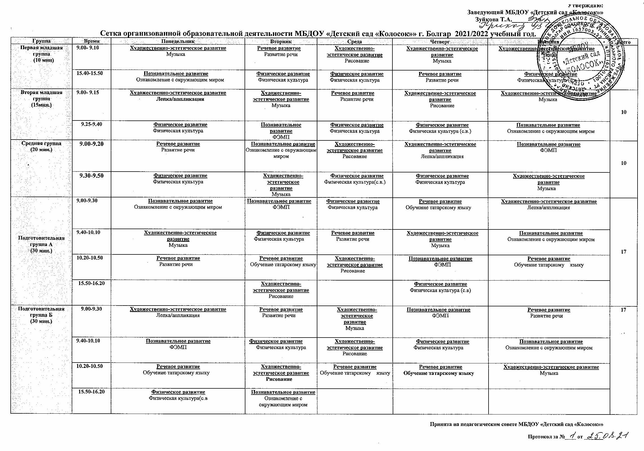

В п.3.6 «Планирование образовательной деятельности» раздела «Организационный раздел» (стр. 117) изменить «СМ. «Перспективное планирование тематических недель МБДОУ «Детский сад «Колосок»» на 2015 -2016 уч. год» на «СМ. «Комплексно-тематическое планирование организованной образовательной деятельности для детей дошкольного возраста (2-7 лет) на 2021 -2022 учебный год.
В п.3.7 «Режим дня и распорядок» раздела «Организационный раздел» (стр. 118) изменить на

Режим дня на холодный период МБДОУ «Детский сад «Колосок» г. Болгар на 2021/2022учебный год
Режимные моменты | Вторая младшая группа  (3-4 года) | Средняя  группа  (4-5 лет) | Старшая  группа  (5-6 лет) | Подготовительная  группа  (6-7 лет)
Прием детей, свободная игра | 7.30-8.00 | 7.30-8.00 | 7.30-8.00 | 7.30-8.00
Утренняя гимнастика | 8.00-8.10 | 8.00-8.10 | 8.00-8.10 | 8.00-8.10
Подготовка к завтраку, завтрак, дежурство | 8.10-8.40 | 8.10-8.40 | 8.10-8.40 | 8.10-8.40
Утренний круг | 8.40-9.00 | 8.40-9.00 | 8.40-9.00 | 8.40-9.00
Организованная образовательная деятельность в первую половину дня | 9.00-9.40 | 9.00-9.50 | 9.00- 9.55 | 9.00-10.50
Второй завтрак | 9.40-9.50 | 9.50-10.00 | 9.55-10.05 | 10.50-11.00
Подготовка к прогулке, прогулка | 9.50-11.40 | 10.00-11.50 | 10.05-12.00 | 11.00-12.40
Возвращение с прогулки, игры | 11.40-12.10 | 11.50-12.20 | 12.00-12.30 | 12.40-12.50
Подготовка к обеду, обед, дежурство | 12.10-12.40 | 12.20-12.50 | 12.30-13.00 | 12.50-13.20
Подготовка ко сну, чтение перед сном, дневной сон | 12.40-15.15 | 12.50-15.20 | 13.00-15.30 | 13.20-15.20
Постепенный подъем, профилактические физкультурно-оздоровительные процедуры | 15.15-15.25 | 15.20-15.30 | 15.30-15.40 | 15.20-15.30
Подготовка к полднику, полдник | 15.25-15.40 | 15.30-15.50 | 15.40-16.00 | 15.30-15.40
Игры. Организованная образовательная деятельность  во вторую половину дня.  Познавательно-исследовательская деятельность | 15.40-16.15 | 15.50-16.25 | 15.40-16.35 | 15.40 -16.30
Вечерний круг | 16.15-16.25 | 16.25-16.35 | 16.35 -16.45 | 16.30-16.40
Подготовка к прогулке, прогулка  Возвращение с прогулки. Уход домой | 16.25-18.00 | 16.35-18.00 | 16.45-18.00 | 16.40-18.00
Принят на педагогическом совете
Протокол за №1 от 25 августа 2021г

.

Режим дня на холодный период МБДОУ «Детский сад «Колосок» г. Болгар на 2021/2022учебный год

Режимные моменты | Первая младшая группа  (2-3 года)
Прием детей, самостоятельная деятельность | 7.30-8.05
Подготовка к завтраку, завтрак | 8.05-8.25
Самостоятельная деятельность | 8.25-9.00
Организованная образовательная деятельность  в первую половину дня | 9.00-9.10
Второй завтрак | 9.10-9.20
Подготовка к прогулке | 9.20-9.30
Прогулка | 9.30-11.20
Возвращение с прогулки, самостоятельная деятельность | 11.20-11.30
Подготовка к обеду, обед | 11.30-12.00
Спокойные игры, чтение художественной литературы, подготовка ко сну | 12.00-12.15
Дневной сон | 12.15-15.15
Постепенный подъем, самостоятельная деятельность | 15.15-15.25
Подготовка к полднику, полдник | 15.25-15.40
Организованная образовательная деятельность  во вторую половину дня. Игры | 15.40-16.25
Подготовка к прогулке, прогулка.  Возвращение с прогулки. Уход домой | 16.25-18.00

Принят на педагогическом совете
Протокол за №1 от 25 августа 2021г

Режим дня на теплый период МБДОУ «Детский сад «Колосок» г. Болгар на 2021/2022учебный год
Режимные моменты | Вторая младшая группа  (3-4 года) | Средняя  группа  (4-5 лет) | Старшая  группа  (5-6 лет)
Прием детей, свободная игра | 7.30-8.00 | 7.30-8.00 | 7.30-8.00
Утренняя гимнастика | 8.00-8.10 | 8.00-8.10 | 8.00-8.10
Подготовка к завтраку, завтрак, дежурство | 8.10-8.40 | 8.10-8.40 | 8.10-8.40
Утренний круг | 8.40-9.00 | 8.40-9.00 | 8.40-9.00
Совместная образовательная деятельность (физкультурно-оздоровительная, художественное творчество, музыка, игры) | 9.00-9.30 | 9.00-9.50 | 9.00- 9.55
Второй завтрак | 9.30-9.40 | 9.50-10.00 | 9.55-10.05
Подготовка к прогулке, прогулка | 9.40-11.30 | 10.00-11.50 | 10.05-12.00
Возвращение с прогулки, игры | 11.30-12.10 | 11.50-12.20 | 12.00-12.30
Подготовка к обеду, обед, дежурство | 12.10-12.40 | 12.20-12.50 | 12.30-13.00
Подготовка ко сну, чтение перед сном, дневной сон | 12.40-15.15 | 12.50-15.20 | 13.00-15.30
Постепенный подъем, профилактические физкультурно-оздоровительные процедуры | 15.15-15.25 | 15.20-15.30 | 15.30-15.40
Подготовка к полднику, полдник | 15.25-15.40 | 15.30-15.50 | 15.40-16.00
Игры. Самостоятельная деятельность детей.  Чтение литературы. | 15.40-16.15 | 15.50-16.25 | 15.40-16.35
Вечерний круг | 16.15-16.25 | 16.25-16.35 | 16.35 -16.45
Подготовка к прогулке, прогулка  Возвращение с прогулки. Уход домой | 16.25-18.00 | 16.35-18.00 | 16.45-18.00

Принят на педагогическом совете
Протокол за №1 от 25 августа 2021

Режим дня на теплый период МБДОУ «Детский сад «Колосок» г. Болгар на 2021/2022учебный год
Режимные моменты | Первая младшая группа  (2-3 года)
Прием детей, самостоятельная деятельность | 7.30-8.05
Подготовка к завтраку, завтрак | 8.05-8.25
Самостоятельная деятельность | 8.25-9.00
Совместная образовательная деятельность (физкультурно-оздоровительная, художественное творчество, музыка, игры) | 9.00-9.10
Второй завтрак | 9.10-9.20
Подготовка к прогулке | 9.20-9.30
Прогулка | 9.30-11.20
Возвращение с прогулки, самостоятельная деятельность | 11.20-11.30
Подготовка к обеду, обед | 11.30-12.00
Спокойные игры, чтение художественной литературы, подготовка ко сну | 12.00-12.15
Дневной сон | 12.15-15.15
Постепенный подъем, самостоятельная деятельность | 15.15-15.25
Подготовка к полднику, полдник | 15.25-15.40
Игры. Самостоятельная деятельность детей.  Чтение литературы. | 15.40-16.25
Подготовка к прогулке, прогулка.  Возвращение с прогулки. Уход домой | 16.25-18.00
Принят на педагогическом совете
Протокол за №1 от 25 августа 2021г

В п.3.9 «Перечень нормативных и нормативно-методических документов» раздела «Организационный раздел» исключить подпункты 6-8. Дополнить перечень нормативных и нормативно- методических документов:
- Постановление Главного государственного врача Российской Федерации от 28 сентября 2020 г. №28 «Об утверждении Санитарных правил 2.4.3648 -20 «Санитарно-эпидемиологические требования к организации воспитания и обучения, отдыха и оздоровления детей и молодежи».
- Постановление Главного государственного врача Российской Федерации от 28.01.2021 №2 «Об утверждении санитарных правил и норм СанПин 1.2.3685 -21 «Гигиенические нормативы и требования к обеспечению безопасности и (или) безвредности для человека факторов среды обитания» ( вместе с СанПин 1.2.3685 -21. Санитарные правила и нормы…»)

Приложениями к Основной образовательной программе дошкольного образования «МБДОУ «Детский сад «Колосок»» г. Болгар считать:
- Комплексно-тематическое планирование организованной образовательной деятельности для детей дошкольного возраста (2-7 лет) на 2021 -2022 учебный год.
- Рабочая программа воспитания на 2021 -2022 учебный год.
- Рабочие программы педагогических работников на 2021 -2022 учебный год.

